**行政强制流程图**

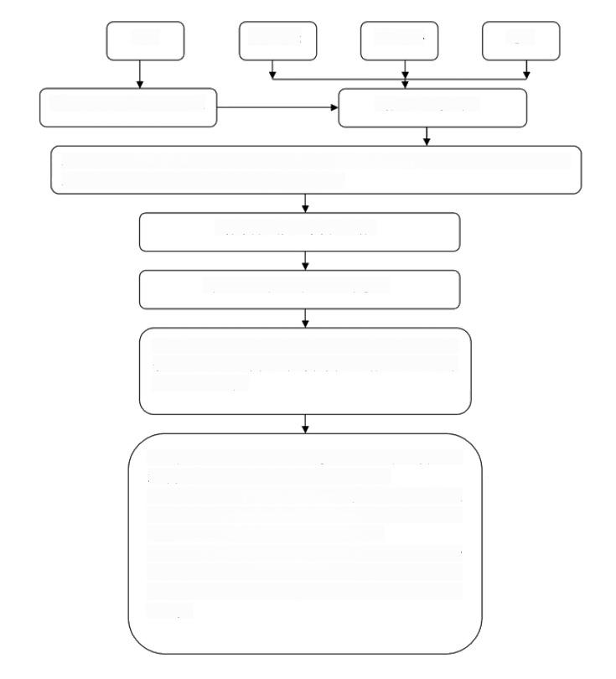

举报 部门移送 上级交办 巡查

执法人员当场制作举报记录 城管执法人员调查

填制行政强制措施审批表，报承办机构行政负责人批准。遇有特殊情况必须 经承办机构行政负责人口头批准，并在24小时内补办上述手续。

城管执法人员出示执法证件。

城管执法人员当场制作现场笔录。

城管执法人员当场制作并送达实施行政强制措施决定

书和查封、扣押清单；需要委托第三人保管的，制作并

送达委托保管书。

1、其中扣押或查封期限不得超过30日，情况复杂，经

承办机构行政负责人批准，可以延长30日；

2、经查明与违法行为无关的，经承办机构行政负责人批

准后，执法人员立即解除扣押、查封强制措施，制作并

送达解除行政强制措施决定书，退还财物；

3、对容易腐烂、变质的物品，在征得当事人同意，或者

法律法规规定可以先行处理的，经承办机构行政负责人

批准可以先行处理，向当事人制作并送达先行处理物品

通知书。

承办机构：局属各中队 服务电话：0554-5682110

监督电话：0554-5682110